Introducción a los sistemas operativos

Definición de sistema operativo
La denominación "Sistema Operativo" tiene relación con el significado de las palabras que lo componen. Vamos a analizar cada término y su relación con el concepto:
- "Sistema": En el contexto informático, un sistema se refiere a un conjunto de elementos interrelacionados que trabajan juntos para lograr un objetivo común. En este caso, el sistema operativo es un conjunto de programas y rutinas que funcionan de manera coordinada.
- "Operativo": Este término se refiere a algo que está en funcionamiento o que produce un efecto. En el contexto de la informática, "operativo" implica que está en acción, gestionando y controlando las operaciones del computador.
La combinación "Sistema Operativo" se eligió porque describe con precisión la naturaleza y función de este software:
- Es un sistema: Un conjunto integrado de programas que trabajan en armonía.
- Es operativo: Está constantemente en funcionamiento, gestionando los recursos y operaciones de la computadora.
El término comenzó a usarse en la década de 1960, cuando los sistemas informáticos se volvieron más complejos y requirieron un software especializado para gestionar los recursos y proporcionar una interfaz entre el hardware y las aplicaciones de usuario. Entonces un sistema operativo es un software fundamental que gestiona los recursos de hardware y software de un dispositivo informático. Sus funciones principales son:
- Gestión de recursos: Administra la memoria, el procesador, los dispositivos de entrada/salida y el almacenamiento.
- Interfaz de usuario: Proporciona una forma para que los usuarios interactúen con el dispositivo, ya sea mediante una interfaz gráfica o de línea de comandos.
- Ejecución de programas: Permite la carga, ejecución y control de aplicaciones.
- Sistema de archivos: Organiza y gestiona los datos almacenados en el dispositivo.
- Gestión de procesos: Controla la ejecución simultánea de múltiples tareas o programas.
- Seguridad: Protege el sistema y los datos del usuario mediante controles de acceso y otras medidas de seguridad.
- Abstracción del hardware: Proporciona una capa de abstracción entre el hardware y las aplicaciones, facilitando el desarrollo de software.
El sistema operativo es esencial porque actúa como intermediario entre el hardware del dispositivo y el software de aplicación, permitiendo un uso eficiente y seguro de los recursos del sistema.

El Kernel del Sistema Operativo
El kernel, también conocido como núcleo, es el componente central de un sistema operativo. Es la primera capa de software que se carga en la memoria cuando se inicia el sistema y permanece en ella durante todo el tiempo que el sistema está en funcionamiento. Sus principales funciones incluyen:
- Gestión de memoria
- Gestión de procesos
- Manejo de dispositivos (a través de drivers)
- Manejo de llamadas al sistema
- Gestión de archivos y sistemas de archivos

Kernel Monolítico vs Microkernel

Kernel Monolítico
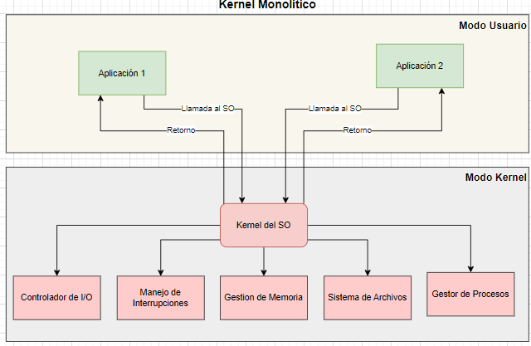
Un kernel monolítico es una arquitectura de sistema operativo donde todo el sistema operativo funciona en el espacio del kernel. Todos los servicios del sistema operativo se ejecutan en un solo programa en modo privilegiado.
Características:
- Todo el código del kernel se ejecuta en un solo espacio de direcciones.
- Servicios del sistema (sistema de archivos, gestión de memoria, drivers, etc.) funcionan en modo kernel.
- Comunicación directa entre componentes del sistema.
- Generalmente más rápido debido a menos cambios de contexto.
Ventajas:
- - Alto rendimiento debido a la comunicación directa.
- - Acceso directo al hardware.

Desventajas:
- - Un fallo en cualquier parte puede hacer caer todo el sistema.
- - Más difícil de mantener y extender.
- - Tamaño del kernel más grande.

Ejemplos:
Linux, versiones tradicionales de Unix, Windows NT kernel.

Microkernel
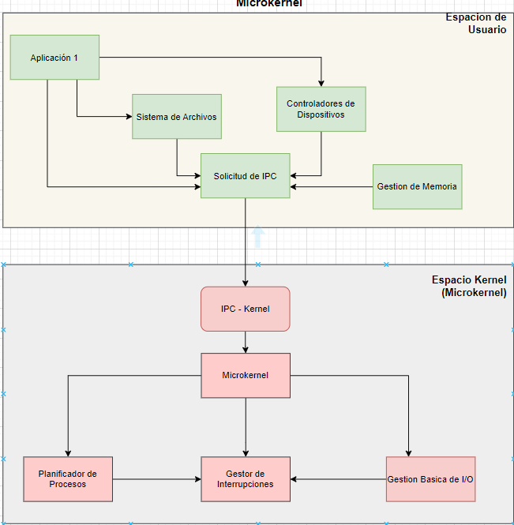
Un microkernel es una arquitectura minimalista que solo implementa servicios básicos como la gestión de memoria, comunicación entre procesos y programación básica en el kernel. Los otros servicios del sistema operativo se ejecutan como procesos en el espacio de usuario.

Características:
- Kernel mínimo que proporciona solo servicios esenciales.
- La mayoría de los servicios del sistema se ejecutan en el espacio de usuario.
- Comunicación entre componentes a través de paso de mensajes.
- Mayor modularidad y facilidad de extensión.

Ventajas:
- Mayor estabilidad (un fallo en un servicio no hace caer todo el sistema).
- Más fácil de mantener y extender.
- Mejor seguridad debido al aislamiento de componentes.

Desventajas:
- Potencialmente menor rendimiento debido al paso de mensajes y cambios de contexto frecuentes.
- Diseño más complejo.

Ejemplos:
MINIX, QNX, L4, Fuchsia OS (Zircon kernel).

Tipos de Kernel
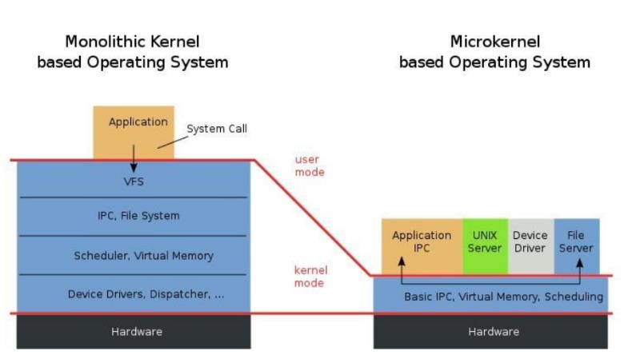
Hablamos del Kernel que era el corazón del sistema operativo. Estos Kernel pueden ser de varios tipos, hay dos que nos importan:

Kernel monolítico
En este diseño, que hasta ahora se considera como la organización más común, todo el sistema operativo se ejecuta como un solo programa en modo kernel en un solo programa binario ejecutable extenso.
Para solicitar los servicios (llamadas al sistema) que proporciona el sistema operativo, los parámetros se colocan en un lugar bien definido (por ejemplo, en la pila) y luego se ejecuta una instrucción de trap que cambia la máquina del modo usuario al modo kernel

Muchos sistemas operativos soportan extensiones que se pueden cargar, como los drivers de dispositivos de E/S y sistemas de archivos. Estos componentes se cargan por demanda.

Microkernel

Este método estructura el sistema operativo eliminando todos los componentes no esenciales del kemel e implementándolos como programas del sistema y de nivel de usuario; el resultado es un kernel más pequeño.
No hay consenso en lo que se refiere a qué servicios deberían permanecer en el kemel y cuáles deberían implementarse en el espacio de usuario.
Normalmente los microkernels proporcionan una gestión mínima de la memoria y de los procesos, además de un mecanismo de comunicaciones, pero, un cambio de contexto significativamente mayor.

Bibliografia
• Tanenbaum, A. S., & Bos, H. (2015). Modern Operating Systems (4th ed.). Pearson.
• Silberschatz, A., Galvin, P. B., & Gagne, G. (2018). Operating System Concepts (10th ed.). Wiley.
• Stallings, W. (2018). Operating Systems: Internals and Design Principles (9th ed.). Pearson.
• Arpaci-Dusseau, R. H., & Arpaci-Dusseau, A. C. (2018). Operating Systems: Three Easy Pieces. Arpaci-Dusseau Books.
• Deitel, H. M., Deitel, P. J., & Choffnes, D. R. (2015). Operating Systems (3rd ed.). Pearson.
• Nutt, G. (2004). Operating Systems: A Modern Perspective (3rd ed.). Addison-Wesley.
• Dhamdhere, D. M. (2012). Operating Systems: A Concept-Based Approach (3rd ed.). McGraw-Hill.
• Avi Silberschatz, Peter Baer Galvin, Greg Gagne. (2012). Fundamentos de Sistemas Operativos (7ma ed.). McGraw-Hill.
• Andrew S. Tanenbaum. (2009). Sistemas Operativos Modernos (3ra ed.). Pearson Educación.
• William Stallings. (2005). Sistemas Operativos (5ta ed.). Pearson Educación.
• "Operating System Concepts" – Abraham Silberschatz, Greg Gagne, Peter B. Galvin
• "Modern Operating Systems" – Andrew S. Tanenbaum
• "Operating Systems: Design and Implementation" – Andrew S. Tanenbaum, Albert S. Woodhull
• "Understanding the Linux Kernel" – Daniel P. Bovet, Marco Cesati
• "The Design and Implementation of the FreeBSD Operating System" – Marshall Kirk McKusick, George V. Neville-Neil, Robert N.M. Watson
• "A Comparison of the Mach and L4 Microkernels" – Jochen Liedtke
• "The Performance of µ-Kernel-Based Systems" – Jochen Liedtke
• "The Mach Microkernel Project" – Rashid et al.
• "MINIX 3: A Modular, Self-Healing POSIX-Compatible Operating System" – Andrew S. Tanenbaum, et al.
• "Evaluating the L4 Microkernel: Lessons Learned" – Hermann Härtig, Michael Hohmuth, et al.

